PAKET SOAL VISUAL-KONTEKSTUAL
MEMBANDINGKAN DAN MENGURUTKAN BILANGAN RASIONAL
Matematika • Fase D / Kelas VII • Materi 2.3
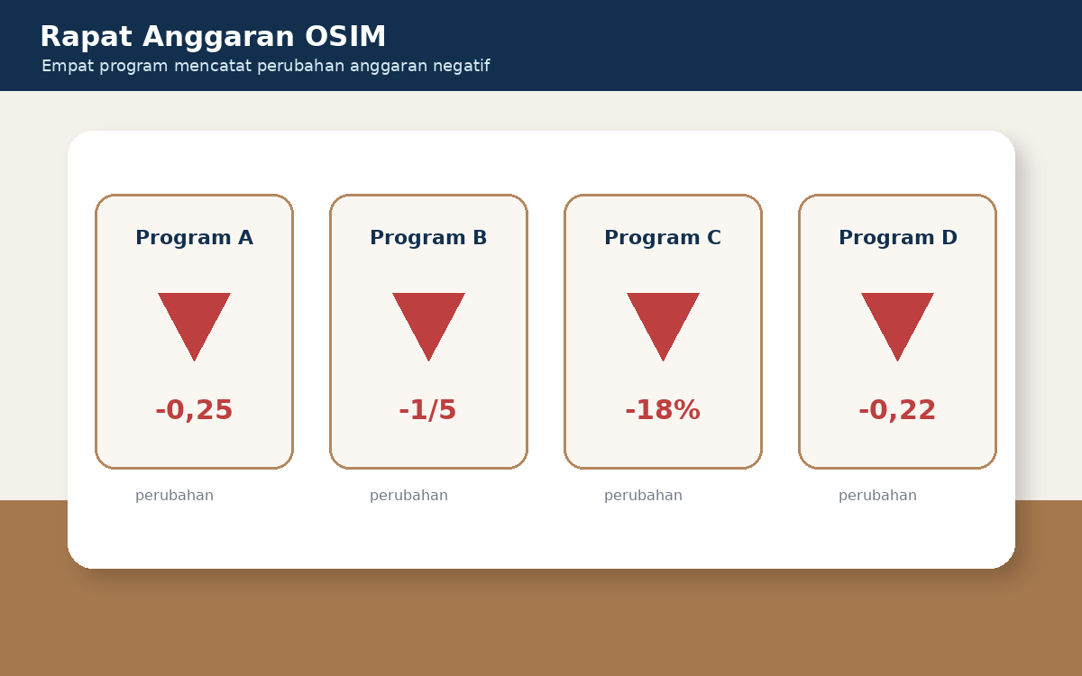 • REVISI PROFESIONAL
Mata Pelajaran | Matematika
Bab | Bilangan Rasional
Materi | Membandingkan dan Mengurutkan Bilangan Rasional
Komposisi | 7 pilihan ganda + 3 esai scaffolding
Waktu | 75 menit
Tujuan Pembelajaran | Melalui pengamatan visual dan situasi kontekstual, peserta didik dapat membandingkan dan mengurutkan bilangan rasional dalam bentuk pecahan, desimal, persen, dan bilangan negatif dengan menggunakan bentuk senilai, garis bilangan, serta alasan yang tepat.

BAGIAN 1 — IDENTITAS DAN PETUNJUK
Nama Peserta Didik | ........................................................................
Kelas / Nomor Absen | ........................................................................
Tanggal | ........................................................................
Jumlah Soal | 10 nomor: 7 pilihan ganda dan 3 esai
Skor Maksimum | 25
Petunjuk Pengerjaan
1. Berdoalah sebelum mulai mengerjakan.
2. Amati setiap visual dengan teliti karena data penting terdapat pada visual.
3. Nomor 1–7: pilih satu jawaban yang paling tepat.
4. Nomor 8–10: kerjakan secara mandiri terlebih dahulu dengan menuliskan informasi, strategi, langkah, hasil, dan kesimpulan.
5. Bantuan scaffolding diberikan oleh guru atau dibuka pada versi HTML hanya jika jawaban mandiri belum tepat.
6. Periksa kembali bentuk senilai, arah urutan, tanda negatif, dan kewajaran hasil sebelum dikumpulkan.
Ringkasan Konsep yang Diperlukan
Konsep | Makna
Menyamakan bentuk | Ubah pecahan, desimal, dan persen ke satu bentuk yang sama sebelum membandingkan.
Garis bilangan | Bilangan yang terletak lebih ke kanan bernilai lebih besar.
Bilangan negatif | Di antara dua bilangan negatif, yang lebih dekat dengan nol bernilai lebih besar.
Pecahan | Gunakan desimal, persen, penyebut sama, atau perkalian silang yang benar.
Jarak ke acuan | Untuk mencari nilai terdekat, bandingkan selisih atau jarak terhadap acuan seperti 0 atau 1.
Nilai senilai | Bentuk berbeda dapat menyatakan nilai yang sama, misalnya 1/2 = 0,5 = 50%.

BAGIAN 2 — KISI-KISI SOAL
No. | Indikator Soal | Materi | Konteks | Bentuk | Level | Jenis Visual | Kunci
1 | Membandingkan pecahan dan desimal positif dengan mengubahnya ke bentuk senilai. | Membandingkan dan Mengurutkan Bilangan Rasional | Kantin madrasah | PG | C2 | Dispenser P berisi 0,60 L dan Q berisi 5/8 L | B
2 | Menentukan bilangan rasional negatif yang paling besar. | Membandingkan dan Mengurutkan Bilangan Rasional | Ruang penyimpanan dingin | PG | C2 | Panel P=-0,40, Q=-3/8, R=-45%, dan S=-0,35 | D
3 | Mengurutkan empat bilangan rasional positif dari kecil ke besar. | Membandingkan dan Mengurutkan Bilangan Rasional | Tantangan membaca | PG | C3 | Kemajuan A=1/2, B=0,45, C=48%, dan D=0,60 | A
4 | Membandingkan pecahan dengan persen pada target yang sama. | Membandingkan dan Mengurutkan Bilangan Rasional | Penggalangan buku | PG | C3 | Kelas VII A mencapai 2/3 target dan VII B mencapai 65% | C
5 | Menentukan urutan titik pada garis bilangan rasional. | Membandingkan dan Mengurutkan Bilangan Rasional | Jalur jelajah lingkungan | PG | C3 | W=-1,25, X=-1,10, Y=-0,75, dan Z=0,20 | B
6 | Menentukan bilangan rasional yang paling dekat dengan satu. | Membandingkan dan Mengurutkan Bilangan Rasional | Laboratorium robotik | PG | C3 | Baterai A=7/8, B=0,92, C=85%, D=0,90 | B
7 | Menganalisis urutan empat bilangan rasional dalam berbagai bentuk. | Membandingkan dan Mengurutkan Bilangan Rasional | Gudang minuman | PG | C4 | Tangki A=3/4, B=0,68, C=72%, D=5/8 | D
8 | Mengurutkan bilangan rasional negatif dan mengenali nilai yang senilai. | Membandingkan dan Mengurutkan Bilangan Rasional | Stasiun cuaca sekolah | Essay | C4 | Catatan -1,20; -5/4; -1,15; dan -120% derajat Celsius | Rubrik
9 | Mengurutkan skor rasional dalam bentuk berbeda dan menentukan peringkat. | Membandingkan dan Mengurutkan Bilangan Rasional | Kompetisi numerasi | Essay | C4 | Skor Anggrek=3/5, Bambu=62%, Cendana=0,58, dan Damar=5/8 | Rubrik
10 | Membandingkan perubahan negatif dan memilih kondisi yang paling baik. | Membandingkan dan Mengurutkan Bilangan Rasional | Rapat anggaran OSIM | Essay | C4/C5 | Perubahan A=-0,25, B=-1/5, C=-18%, dan D=-0,22 | Rubrik

BAGIAN 3 — NASKAH SOAL SISWA
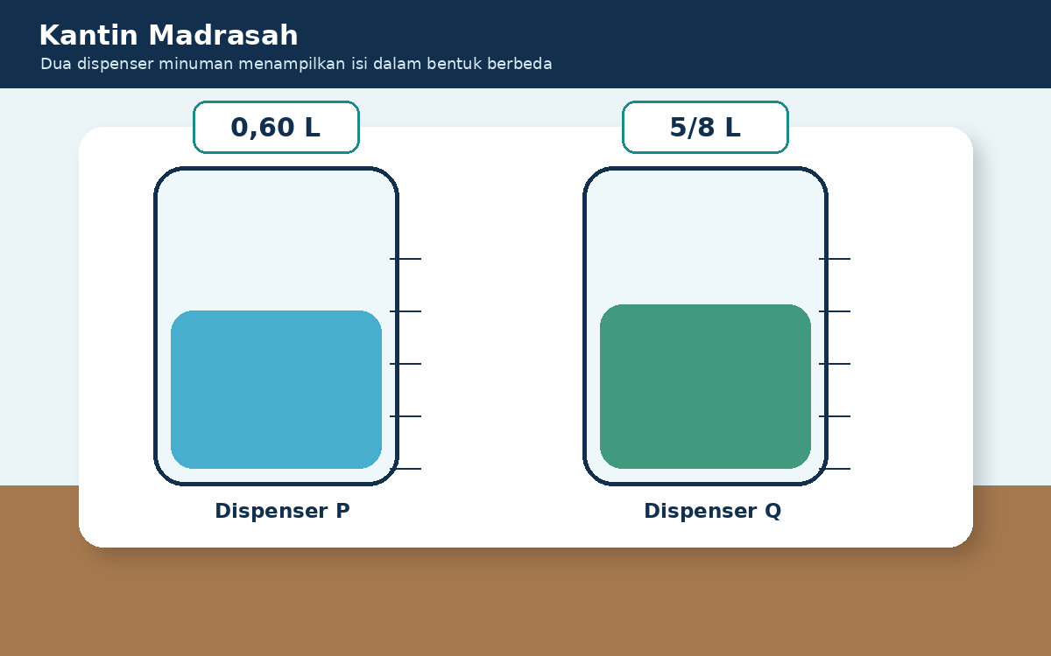  Visual soal 1: Kantin madrasah | SOAL 1 C2 • PG  Dispenser P berisi 0,60 liter dan dispenser Q berisi 5/8 liter. Petugas kantin harus memilih dispenser dengan isi lebih banyak.  Keputusan manakah yang didukung perhitungan yang benar?  A. Memilih P karena angka 60 lebih besar daripada 5 tanpa menyamakan bentuk.  B. Memilih Q karena 5/8=0,625, sehingga 0,625>0,60.  C. Menyatakan keduanya sama karena sama-sama kurang dari 1 liter.  D. Memilih P karena 0,60=6/5=1,2 liter.

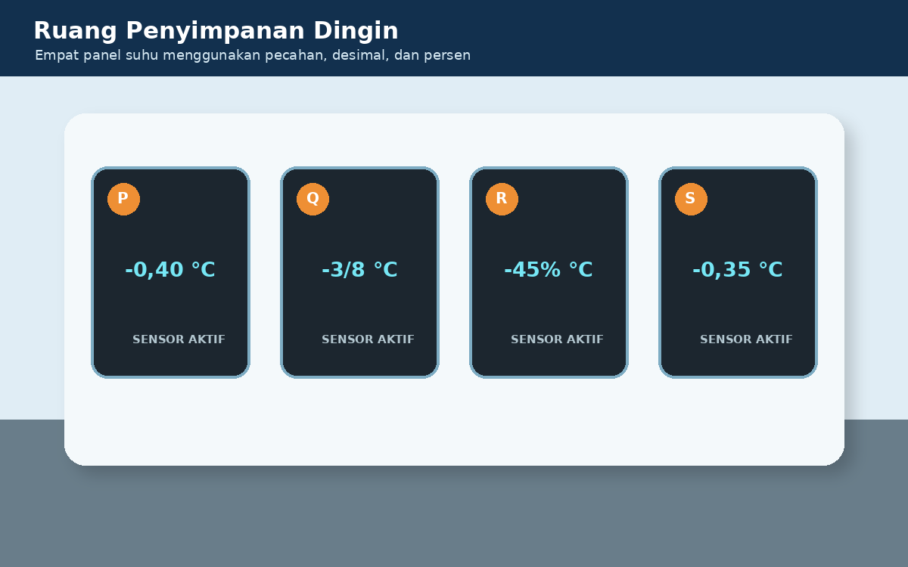  Visual soal 2: Ruang penyimpanan dingin | SOAL 2 C2 • PG  Empat panel suhu menunjukkan P=-0,40, Q=-3/8, R=-45 persen, dan S=-0,35 derajat Celsius. Teknisi mencari suhu paling tinggi, yaitu nilai yang paling dekat ke nol dari arah negatif.  Panel manakah yang harus dipilih?  A. P karena -0,40 memiliki angka 40 terbesar.  B. Q karena -3/8=-0,375 selalu lebih tinggi daripada -0,35.  C. R karena -45 persen merupakan persentase terbesar.  D. S karena -0,35>-0,375>-0,40>-0,45.

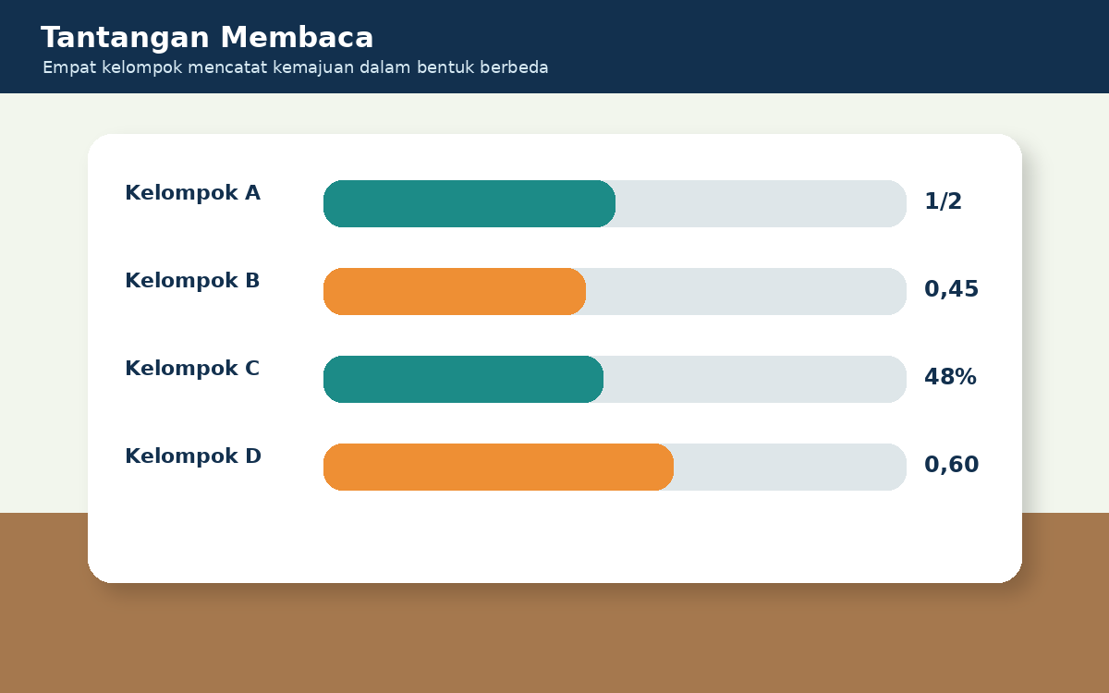  Visual soal 3: Tantangan membaca | SOAL 3 C3 • PG  Kemajuan empat kelompok dicatat sebagai A=1/2, B=0,45, C=48 persen, dan D=0,60. Guru meminta urutan dari kemajuan terkecil ke terbesar.  Urutan manakah yang benar?  A. B-C-A-D karena 0,45<0,48<0,50<0,60.  B. C-B-A-D karena 48 lebih kecil daripada 45 setelah tanda persen diabaikan.  C. D-A-C-B karena urutan dimulai dari nilai terbesar.  D. B-A-C-D karena 1/2 dianggap lebih kecil daripada 48 persen.

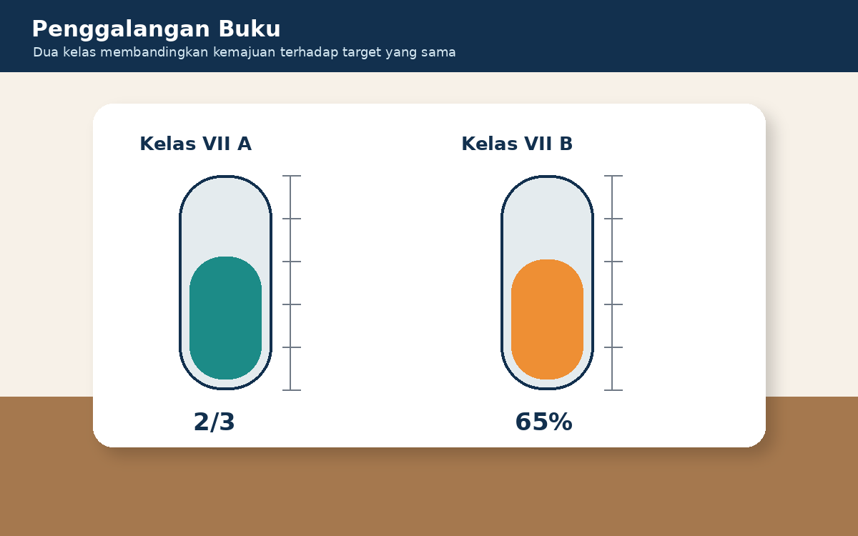  Visual soal 4: Penggalangan buku | SOAL 4 C3 • PG  Kelas VII A telah mencapai 2/3 target buku, sedangkan VII B mencapai 65 persen dari target yang sama. Panitia harus menentukan kelas dengan kemajuan lebih besar.  Kesimpulan manakah yang tepat?  A. VII B lebih besar karena 65 lebih besar daripada 2.  B. Keduanya sama karena selisih persentasenya kecil.  C. VII A lebih besar karena 2/3 sekitar 66,67 persen, melebihi 65 persen.  D. Tidak dapat dibandingkan karena bentuk pecahan dan persen berbeda.

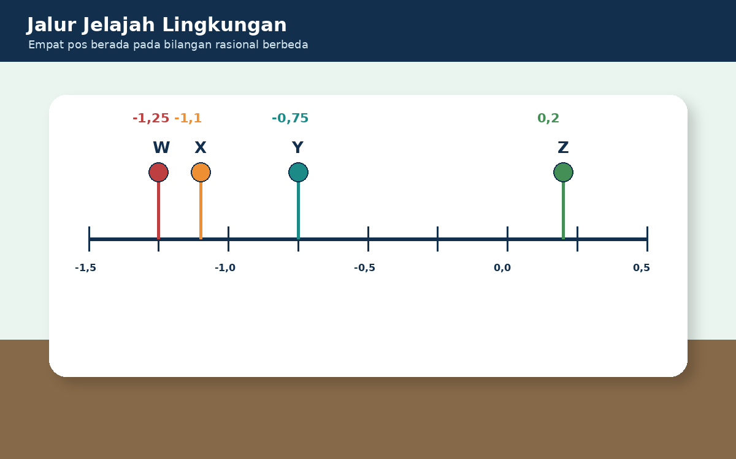  Visual soal 5: Jalur jelajah lingkungan | SOAL 5 C3 • PG  Pada garis bilangan, W=-1,25, X=-1,10, Y=-0,75, dan Z=0,20. Petugas menyusun posisi dari paling kiri ke paling kanan.  Urutan manakah yang benar?  A. Z-Y-X-W karena nilai positif selalu ditulis pertama.  B. W-X-Y-Z karena -1,25<-1,10<-0,75<0,20.  C. W-Y-X-Z karena -0,75 dianggap lebih kecil daripada -1,10.  D. X-W-Y-Z karena -1,10 memiliki angka lebih kecil daripada -1,25.

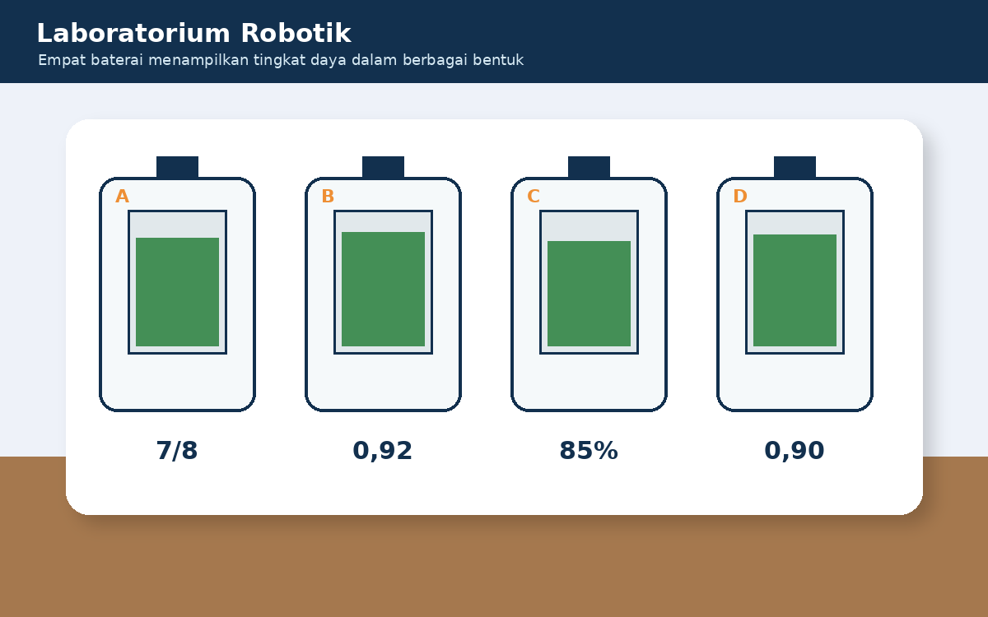  Visual soal 6: Laboratorium robotik | SOAL 6 C3 • PG  Empat baterai menunjukkan A=7/8, B=0,92, C=85 persen, dan D=0,90. Baterai terbaik adalah yang nilainya paling dekat dengan 1.  Baterai manakah yang dipilih?  A. A karena 7/8=0,875 dan bentuk pecahan dianggap paling akurat.  B. B karena 0,92 lebih besar daripada 0,90, 0,875, dan 0,85.  C. C karena angka 85 lebih besar daripada 7.  D. D karena 0,90 sama dengan 90 dan selalu paling dekat dengan 1.

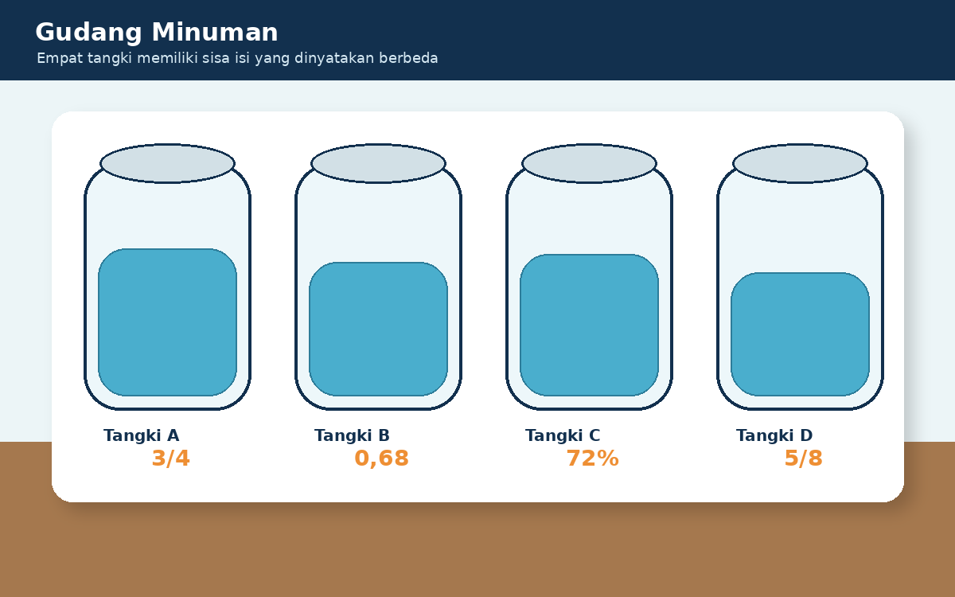  Visual soal 7: Gudang minuman | SOAL 7 C4 • PG  Isi tangki dinyatakan A=3/4, B=0,68, C=72 persen, dan D=5/8. Petugas ingin mengurutkan dari isi paling sedikit ke paling banyak.  Urutan manakah yang benar?  A. B-D-C-A karena 0,68 lebih kecil daripada 0,625.  B. D-C-B-A karena 72 persen lebih kecil daripada 68 persen.  C. D-B-A-C karena 3/4 dianggap lebih kecil daripada 72 persen.  D. D-B-C-A karena 0,625<0,68<0,72<0,75.

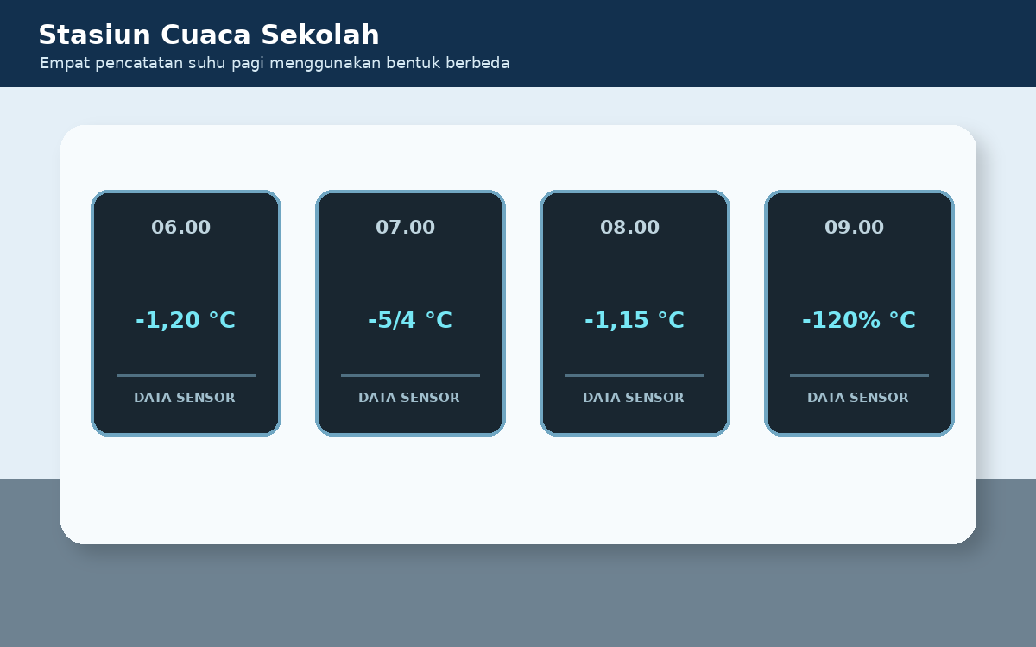  Visual soal 8: Stasiun cuaca sekolah | SOAL 8 C4 • Essay  Urutkan empat catatan suhu dari yang paling dingin ke paling hangat. Tunjukkan perubahan ke bentuk desimal, tandai nilai yang senilai, lalu jelaskan alasan urutanmu.  Informasi yang diketahui:  ............................................................................................  ............................................................................................  Konsep/strategi yang digunakan:  ............................................................................................  ............................................................................................  Langkah penyelesaian:  ............................................................................................  ............................................................................................  Hasil dan kesimpulan:  ............................................................................................  ............................................................................................

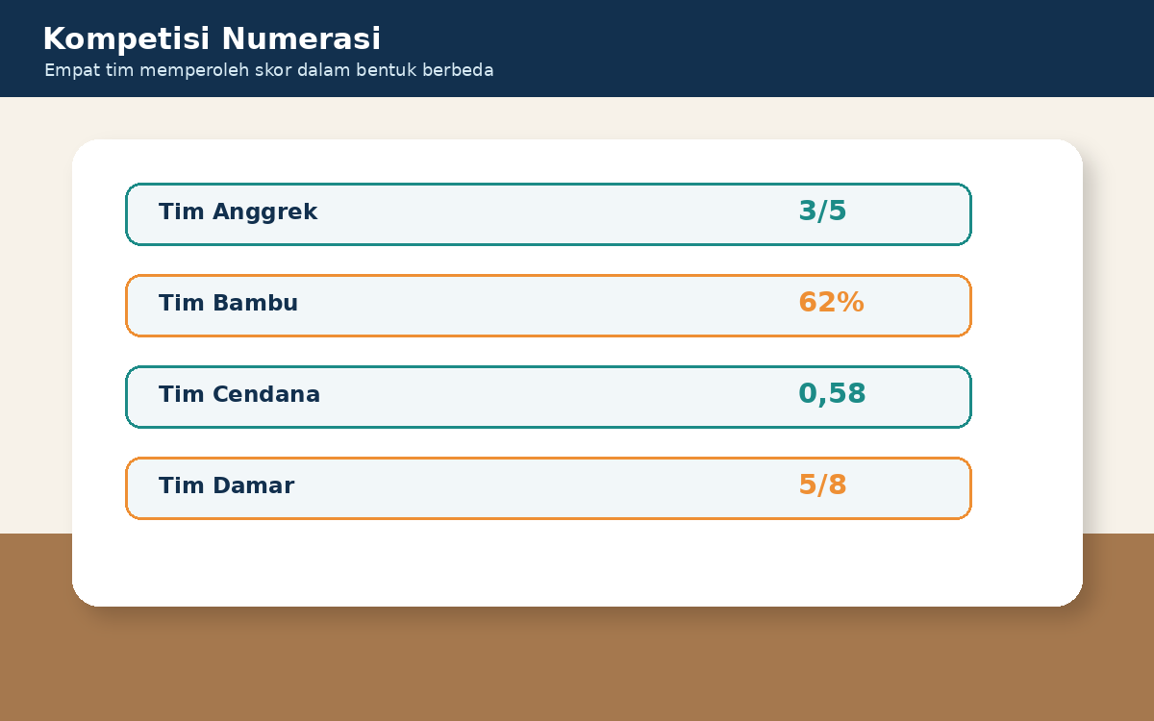  Visual soal 9: Kompetisi numerasi | SOAL 9 C4 • Essay  Ubah seluruh skor ke bentuk desimal, urutkan dari tertinggi ke terendah, dan tentukan juara pertama. Jelaskan mengapa selisih kecil tetap menentukan peringkat.  Informasi yang diketahui:  ............................................................................................  ............................................................................................  Konsep/strategi yang digunakan:  ............................................................................................  ............................................................................................  Langkah penyelesaian:  ............................................................................................  ............................................................................................  Hasil dan kesimpulan:  ............................................................................................  ............................................................................................

Visual soal 10: Rapat anggaran OSIM | SOAL 10 C4/C5 • Essay  Keempat program mengalami perubahan anggaran negatif. Urutkan perubahan dari kondisi terbaik (penurunan paling kecil) ke kondisi terburuk. Pilih program yang paling baik dan jelaskan makna tanda negatif serta alasan keputusanmu.  Informasi yang diketahui:  ............................................................................................  ............................................................................................  Konsep/strategi yang digunakan:  ............................................................................................  ............................................................................................  Langkah penyelesaian:  ............................................................................................  ............................................................................................  Hasil dan kesimpulan:  ............................................................................................  ............................................................................................

BAGIAN 4 — KARTU BANTUAN SCAFFOLDING KHUSUS GURU
Gunakan bantuan secara bertahap. Jangan berikan semua bantuan sekaligus. Berikan Bantuan 1 setelah upaya mandiri belum tepat, lalu lanjutkan hanya jika masih diperlukan.
SOAL 8 — Stasiun cuaca sekolah
BANTUAN 1 | Ubah -5/4 dan -120% menjadi desimal sambil mempertahankan tanda negatif.
BANTUAN 2 | Untuk suhu negatif, nilai yang lebih jauh ke kiri pada garis bilangan lebih dingin.
BANTUAN 3 | Periksa apakah -1,20 dan -120% mewakili nilai yang sama.
Jawaban acuan: -5/4 = -1,25; -1,20 = -1,20; -1,15 = -1,15; -120% = -1,20. Urutan dari paling dingin ke paling hangat: -1,25; -1,20 dan -120% (senilai); lalu -1,15.

SOAL 9 — Kompetisi numerasi
BANTUAN 1 | Ubah 3/5, 62%, dan 5/8 menjadi desimal.
BANTUAN 2 | Tuliskan semua nilai dengan jumlah tempat desimal yang sama, misalnya 0,600 dan 0,625.
BANTUAN 3 | Urutkan dari nilai terbesar dan perhatikan bahwa 0,625 sedikit lebih besar daripada 0,620.
Jawaban acuan: 3/5=0,60; 62%=0,62; 0,58 tetap 0,58; 5/8=0,625. Urutan tertinggi: Damar 0,625; Bambu 0,62; Anggrek 0,60; Cendana 0,58. Juara pertama adalah Tim Damar.

SOAL 10 — Rapat anggaran OSIM
BANTUAN 1 | Ubah -1/5 dan -18% menjadi desimal dengan tetap mempertahankan tanda negatif.
BANTUAN 2 | Pada bilangan negatif, nilai yang paling dekat dengan nol adalah yang paling besar dan menunjukkan penurunan paling kecil.
BANTUAN 3 | Urutkan -0,18, -0,20, -0,22, dan -0,25 dari terbesar ke terkecil.
Jawaban acuan: -0,25; -1/5=-0,20; -18%=-0,18; dan -0,22. Urutan terbaik ke terburuk: Program C (-0,18), Program B (-0,20), Program D (-0,22), Program A (-0,25). Program C terbaik karena penurunannya paling kecil dan nilainya paling dekat dengan nol.

BAGIAN 5 — SPESIFIKASI VISUAL
Visual Soal 1
Jenis visual: Ilustrasi semi-realistis dengan data matematis terintegrasi
Konteks: Kantin madrasah
Data wajib terlihat: Dispenser P berisi 0,60 L dan Q berisi 5/8 L
Rasio: 16:10
Larangan: Tidak menampilkan tanda centang, jawaban, atau penanda warna yang mengarahkan pilihan.
Fungsi visual: Menjadi sumber data atau model utama untuk menyelesaikan soal.
Teks alternatif: Dua dispenser minuman berisi 0,60 liter dan lima per delapan liter.

Visual Soal 2
Jenis visual: Ilustrasi semi-realistis dengan data matematis terintegrasi
Konteks: Ruang penyimpanan dingin
Data wajib terlihat: Panel P=-0,40, Q=-3/8, R=-45%, dan S=-0,35
Rasio: 16:10
Larangan: Tidak menampilkan tanda centang, jawaban, atau penanda warna yang mengarahkan pilihan.
Fungsi visual: Menjadi sumber data atau model utama untuk menyelesaikan soal.
Teks alternatif: Empat panel suhu bertuliskan minus 0,40; minus tiga per delapan; minus 45 persen; dan minus 0,35 derajat Celsius.

Visual Soal 3
Jenis visual: Ilustrasi semi-realistis dengan data matematis terintegrasi
Konteks: Tantangan membaca
Data wajib terlihat: Kemajuan A=1/2, B=0,45, C=48%, dan D=0,60
Rasio: 16:10
Larangan: Tidak menampilkan tanda centang, jawaban, atau penanda warna yang mengarahkan pilihan.
Fungsi visual: Menjadi sumber data atau model utama untuk menyelesaikan soal.
Teks alternatif: Empat batang kemajuan bertuliskan satu per dua, 0,45, 48 persen, dan 0,60.

Visual Soal 4
Jenis visual: Ilustrasi semi-realistis dengan data matematis terintegrasi
Konteks: Penggalangan buku
Data wajib terlihat: Kelas VII A mencapai 2/3 target dan VII B mencapai 65%
Rasio: 16:10
Larangan: Tidak menampilkan tanda centang, jawaban, atau penanda warna yang mengarahkan pilihan.
Fungsi visual: Menjadi sumber data atau model utama untuk menyelesaikan soal.
Teks alternatif: Dua pengukur target menunjukkan dua per tiga dan 65 persen.

Visual Soal 5
Jenis visual: Ilustrasi semi-realistis dengan data matematis terintegrasi
Konteks: Jalur jelajah lingkungan
Data wajib terlihat: W=-1,25, X=-1,10, Y=-0,75, dan Z=0,20
Rasio: 16:10
Larangan: Tidak menampilkan tanda centang, jawaban, atau penanda warna yang mengarahkan pilihan.
Fungsi visual: Menjadi sumber data atau model utama untuk menyelesaikan soal.
Teks alternatif: Garis bilangan menampilkan W minus 1,25, X minus 1,10, Y minus 0,75, dan Z 0,20.

Visual Soal 6
Jenis visual: Ilustrasi semi-realistis dengan data matematis terintegrasi
Konteks: Laboratorium robotik
Data wajib terlihat: Baterai A=7/8, B=0,92, C=85%, D=0,90
Rasio: 16:10
Larangan: Tidak menampilkan tanda centang, jawaban, atau penanda warna yang mengarahkan pilihan.
Fungsi visual: Menjadi sumber data atau model utama untuk menyelesaikan soal.
Teks alternatif: Empat baterai bertuliskan tujuh per delapan, 0,92, 85 persen, dan 0,90.

Visual Soal 7
Jenis visual: Ilustrasi semi-realistis dengan data matematis terintegrasi
Konteks: Gudang minuman
Data wajib terlihat: Tangki A=3/4, B=0,68, C=72%, D=5/8
Rasio: 16:10
Larangan: Tidak menampilkan tanda centang, jawaban, atau penanda warna yang mengarahkan pilihan.
Fungsi visual: Menjadi sumber data atau model utama untuk menyelesaikan soal.
Teks alternatif: Empat tangki bertuliskan tiga per empat, 0,68, 72 persen, dan lima per delapan.

Visual Soal 8
Jenis visual: Ilustrasi semi-realistis dengan data matematis terintegrasi
Konteks: Stasiun cuaca sekolah
Data wajib terlihat: Catatan -1,20; -5/4; -1,15; dan -120% derajat Celsius
Rasio: 16:10
Larangan: Tidak menampilkan tanda centang, jawaban, atau penanda warna yang mengarahkan pilihan.
Fungsi visual: Menjadi sumber data atau model utama untuk menyelesaikan soal.
Teks alternatif: Empat panel cuaca bertuliskan minus 1,20, minus lima per empat, minus 1,15, dan minus 120 persen.

Visual Soal 9
Jenis visual: Ilustrasi semi-realistis dengan data matematis terintegrasi
Konteks: Kompetisi numerasi
Data wajib terlihat: Skor Anggrek=3/5, Bambu=62%, Cendana=0,58, dan Damar=5/8
Rasio: 16:10
Larangan: Tidak menampilkan tanda centang, jawaban, atau penanda warna yang mengarahkan pilihan.
Fungsi visual: Menjadi sumber data atau model utama untuk menyelesaikan soal.
Teks alternatif: Empat papan skor tim bertuliskan tiga per lima, 62 persen, 0,58, dan lima per delapan.

Visual Soal 10
Jenis visual: Ilustrasi semi-realistis dengan data matematis terintegrasi
Konteks: Rapat anggaran OSIM
Data wajib terlihat: Perubahan A=-0,25, B=-1/5, C=-18%, dan D=-0,22
Rasio: 16:10
Larangan: Tidak menampilkan tanda centang, jawaban, atau penanda warna yang mengarahkan pilihan.
Fungsi visual: Menjadi sumber data atau model utama untuk menyelesaikan soal.
Teks alternatif: Empat kartu perubahan anggaran negatif bertuliskan minus 0,25, minus satu per lima, minus 18 persen, dan minus 0,22.

BAGIAN 6 — KUNCI, PEMBAHASAN, DAN PENSKORAN
Nomor 1
Jawaban benar: B
Pembahasan: 5/8 = 0,625, sedangkan 0,60 = 0,600. Jadi 0,625 > 0,600.
Miskonsepsi yang mungkin terjadi: Membandingkan angka penyusun tanpa menyamakan bentuk atau salah mengubah 0,60 menjadi 6/5.
Keterkaitan dengan TP: Membandingkan pecahan dan desimal positif dengan mengubahnya ke bentuk senilai.
Skor: 1

Nomor 2
Jawaban benar: D
Pembahasan: Nilainya berturut-turut -0,40; -0,375; -0,45; dan -0,35. Bilangan negatif yang paling dekat dengan nol adalah yang paling besar, yaitu -0,35.
Miskonsepsi yang mungkin terjadi: Menganggap angka dengan nilai mutlak terbesar juga merupakan bilangan terbesar.
Keterkaitan dengan TP: Menentukan bilangan rasional negatif yang paling besar.
Skor: 1

Nomor 3
Jawaban benar: A
Pembahasan: 0,45 < 0,48 < 0,50 < 0,60, sehingga urutannya B, C, A, D.
Miskonsepsi yang mungkin terjadi: Mengurutkan berdasarkan bentuk tulisan atau menganggap 48% lebih besar daripada 1/2.
Keterkaitan dengan TP: Mengurutkan empat bilangan rasional positif dari kecil ke besar.
Skor: 1

Nomor 4
Jawaban benar: C
Pembahasan: 2/3 = 0,666... = sekitar 66,67%, sehingga lebih besar daripada 65%.
Miskonsepsi yang mungkin terjadi: Membandingkan pembilang 2 langsung dengan 65 atau menganggap bentuk berbeda tidak dapat dibandingkan.
Keterkaitan dengan TP: Membandingkan pecahan dengan persen pada target yang sama.
Skor: 1

Nomor 5
Jawaban benar: B
Pembahasan: Pada garis bilangan, -1,25 < -1,10 < -0,75 < 0,20.
Miskonsepsi yang mungkin terjadi: Mengabaikan tanda negatif atau mengurutkan nilai mutlak.
Keterkaitan dengan TP: Menentukan urutan titik pada garis bilangan rasional.
Skor: 1

Nomor 6
Jawaban benar: B
Pembahasan: Jarak ke 1: 7/8=0,875 berjarak 0,125; 0,92 berjarak 0,08; 85%=0,85 berjarak 0,15; 0,90 berjarak 0,10.
Miskonsepsi yang mungkin terjadi: Memilih nilai dengan angka penyusun terbesar atau tidak menghitung jarak ke satu.
Keterkaitan dengan TP: Menentukan bilangan rasional yang paling dekat dengan satu.
Skor: 1

Nomor 7
Jawaban benar: D
Pembahasan: 5/8=0,625; 0,68; 72%=0,72; 3/4=0,75. Jadi D < B < C < A.
Miskonsepsi yang mungkin terjadi: Mengurutkan menurut pembilang, banyak digit, atau simbol persen tanpa mengubah ke bentuk senilai.
Keterkaitan dengan TP: Menganalisis urutan empat bilangan rasional dalam berbagai bentuk.
Skor: 1

Nomor 8
Jawaban acuan: -5/4 = -1,25; -1,20 = -1,20; -1,15 = -1,15; -120% = -1,20. Urutan dari paling dingin ke paling hangat: -1,25; -1,20 dan -120% (senilai); lalu -1,15.
Komponen | Skor
Menuliskan informasi yang diketahui dengan lengkap | 1
Menentukan konsep atau bentuk bilangan rasional yang tepat | 1
Menunjukkan langkah atau daftar pendukung secara runtut | 2
Menentukan hasil akhir dengan benar | 1
Menafsirkan atau memberi alasan sesuai konteks | 1

Nomor 9
Jawaban acuan: 3/5=0,60; 62%=0,62; 0,58 tetap 0,58; 5/8=0,625. Urutan tertinggi: Damar 0,625; Bambu 0,62; Anggrek 0,60; Cendana 0,58. Juara pertama adalah Tim Damar.
Komponen | Skor
Menuliskan informasi yang diketahui dengan lengkap | 1
Menentukan konsep atau bentuk bilangan rasional yang tepat | 1
Menunjukkan langkah atau daftar pendukung secara runtut | 2
Menentukan hasil akhir dengan benar | 1
Menafsirkan atau memberi alasan sesuai konteks | 1

Nomor 10
Jawaban acuan: -0,25; -1/5=-0,20; -18%=-0,18; dan -0,22. Urutan terbaik ke terburuk: Program C (-0,18), Program B (-0,20), Program D (-0,22), Program A (-0,25). Program C terbaik karena penurunannya paling kecil dan nilainya paling dekat dengan nol.
Komponen | Skor
Menuliskan informasi yang diketahui dengan lengkap | 1
Menentukan konsep atau bentuk bilangan rasional yang tepat | 1
Menunjukkan langkah atau daftar pendukung secara runtut | 2
Menentukan hasil akhir dengan benar | 1
Menafsirkan atau memberi alasan sesuai konteks | 1

Rekapitulasi Skor
Pilihan ganda nomor 1–7 | 7
Esai nomor 8 | 6
Esai nomor 9 | 6
Esai nomor 10 | 6
Skor maksimum keseluruhan | 25
Konversi nilai | Nilai = (Skor Perolehan / 25) × 100
Interpretasi Hasil dan Tindak Lanjut
90–100 | Penguasaan sangat baik; berikan tantangan pengurutan data campuran dan pembuktian perbandingan.
75–89 | Tuntas; kuatkan strategi memilih bentuk senilai dan memberi alasan urutan.
60–74 | Perlu penguatan menggunakan tabel bentuk senilai dan garis bilangan.
< 60 | Perlu pendampingan bertahap membandingkan nilai positif, negatif, dan bentuk campuran.

BAGIAN 7 — AUDIT MUTU
No. | A1 | A2 | A3 | A4 | A5 | A6 | A7 | A8 | A9 | A10 | A11 | A12 | A13 | A14 | A15 | Status
1 | ✓ | ✓ | ✓ | ✓ | ✓ | ✓ | ✓ | ✓ | ✓ | ✓ | ✓ | ✓ | ✓ | ✓ | ✓ | Lulus
2 | ✓ | ✓ | ✓ | ✓ | ✓ | ✓ | ✓ | ✓ | ✓ | ✓ | ✓ | ✓ | ✓ | ✓ | ✓ | Lulus
3 | ✓ | ✓ | ✓ | ✓ | ✓ | ✓ | ✓ | ✓ | ✓ | ✓ | ✓ | ✓ | ✓ | ✓ | ✓ | Lulus
4 | ✓ | ✓ | ✓ | ✓ | ✓ | ✓ | ✓ | ✓ | ✓ | ✓ | ✓ | ✓ | ✓ | ✓ | ✓ | Lulus
5 | ✓ | ✓ | ✓ | ✓ | ✓ | ✓ | ✓ | ✓ | ✓ | ✓ | ✓ | ✓ | ✓ | ✓ | ✓ | Lulus
6 | ✓ | ✓ | ✓ | ✓ | ✓ | ✓ | ✓ | ✓ | ✓ | ✓ | ✓ | ✓ | ✓ | ✓ | ✓ | Lulus
7 | ✓ | ✓ | ✓ | ✓ | ✓ | ✓ | ✓ | ✓ | ✓ | ✓ | ✓ | ✓ | ✓ | ✓ | ✓ | Lulus
8 | ✓ | ✓ | ✓ | ✓ | ✓ | ✓ | N/A | ✓ | ✓ | ✓ | ✓ | ✓ | ✓ | ✓ | ✓ | Lulus
9 | ✓ | ✓ | ✓ | ✓ | ✓ | ✓ | N/A | ✓ | ✓ | ✓ | ✓ | ✓ | ✓ | ✓ | ✓ | Lulus
10 | ✓ | ✓ | ✓ | ✓ | ✓ | ✓ | N/A | ✓ | ✓ | ✓ | ✓ | ✓ | ✓ | ✓ | ✓ | Lulus
Kode Pemeriksaan
Kode | Aspek
A1 | Materi sesuai dengan Tujuan Pembelajaran
A2 | Visual berfungsi dalam penyelesaian
A3 | Data visual konsisten dengan teks
A4 | Satuan dan jumlah konsisten
A5 | Perhitungan telah diperiksa ulang
A6 | Jawaban benar objektif
A7 | Pengecoh logis
A8 | Tidak ada petunjuk jawaban tidak disengaja
A9 | Bahasa sesuai kelas VII
A10 | Konteks realistis
A11 | Visual tidak tertutup label
A12 | Tata letak hemat ruang
A13 | Terbaca pada layar HP
A14 | Kunci sesuai pembahasan
A15 | Tidak ambigu
Pemeriksaan Perhitungan
1. 0,60 < 5/8 karena 5/8 = 0,625.
2. Nilai terbesar di antara -0,40; -0,375; -0,45; -0,35 adalah -0,35.
3. 0,45 < 48% < 1/2 < 0,60.
4. 2/3 = sekitar 66,67% > 65%.
5. -1,25 < -1,10 < -0,75 < 0,20.
6. Jarak 0,92 ke 1 adalah 0,08, paling kecil.
7. 5/8 = 0,625 < 0,68 < 72% = 0,72 < 3/4 = 0,75.
8. -5/4 = -1,25; -1,20 = -120%; lalu -1,15.
9. 5/8 = 0,625 > 62% = 0,62 > 3/5 = 0,60 > 0,58.
10. -18% = -0,18 > -1/5 = -0,20 > -0,22 > -0,25.
Checklist Final Produksi
✓ Semua visual memuat data yang sama dengan naskah soal.
✓ Tidak ada jawaban yang ditampilkan pada visual siswa.
✓ Setiap pilihan ganda hanya memiliki satu jawaban paling tepat.
✓ Tiga esai menyediakan ruang jawaban mandiri sebelum bantuan.
✓ Bantuan 1–3 mengarahkan proses berpikir tanpa langsung memberi jawaban.
✓ Rubrik esai membedakan informasi, strategi, langkah, hasil, dan interpretasi.
✓ Tampilan gambar dan teks tetap terbaca pada cetak A4 dan layar HP.
✓ Kunci, skor maksimum, dan konversi nilai telah dihitung ulang.

